《Excel数据在财务中的应用》
主讲：Microsoft资深授权培训师 张剑悦
公开课详情
开课时间 | 2012年3月17日 9:00 | 结束时间 | 2012年3月17日 16:30
开课地点 | 杭州市下城区文晖路350号  锦江之星14楼会议室 | 课程对象 | 财务人员
参会费用 | 2500元/人 会员套票：2张 团队购票5人以上更优惠！  团队优惠请来电咨询：400-0808-155 购买学习卡享受更多优惠
【讲师简介】

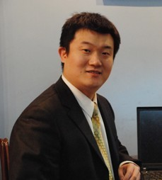

专长领域： 职业技能 | 人力资源
授课类型： 公开课 | 内训
>> 擅长解决的问题
数据表格所必备的、正确的技能和技巧
资历背景
- 时代光华教育发展公司特邀高级培训师；
- 《电脑爱好者》杂志社高级顾问；
- CAC网络化办公首席培训专家 、CAC职业培训与就业促进专家委员会专家；
- 人力资源和社会保障部中国就业培训技术指导 、中心认证首席专家讲师；
风格特色
- 激情，严谨，亲和、专业、通俗易懂。

教育背景：清华大学软件科学学士、首都师范大学教育心理学学士。

授课经验：多年来一直从事办公软件教学，课堂教学和企业内训，积累了近十年数百家企业培训的丰富经验，课堂教学和企业内训累计达10000小时以上，直接教授的学生达30000多人。在大学、北京西单图书大厦、北京王府井图书大厦等地举办大型讲座达200余场。直接服务过的企业客户200余家。

曾主持:新闻集团 天津天狮集团 中科MBA班 中科院光电研究院 中国电信集成电路 伊利实业集团 华夏银行信用卡中心华夏基金 联想集团控股有限公司 中意人寿保险 双鹤制药 中外运敦豪公司 北汽福田汽车 中信证券 汉高集团 艾默生过程控制 纳贝斯克（中国） 欧盟驻中国代表处 丰田汽车销售有限公司 北京电视台 北京广播电台 橡果国际 等 。
【课程收益】

掌握常用的EXCEL操作技能和技巧，使得您在使用Excel处理日常工作时更加得心应手。
正确掌握利用EXCEL各项功能，实现财务管理中的统计、分析、制作报表、预测等工作目标。
建立基于Excel电子表格形式的常用管理财务表单，并利用Excel的各种工具编制财务报表，编制和绘制各种分析表格和图表。
通过大量的实际案例分析，进一步加深对企业财务管理操作过程中数据处理的理解，尤其是对各业务数据间关系的理解，有效把握企业财务管理的客观规律。

【课程大纲】

第一部分Excel工作簿和工作表基本操作技巧
- 保护您的工作簿
- 创建自己风格的工作簿界面
- 创建自己的菜单和工具栏
- 并排比较多个工作簿的数据
- 并排比较当前工作簿的各个工作表数据
- 保护工作表中的重要数据和公式
第二部分高效输入数据
- 高效输入各种数字
- 利用有效性实现数据的高效输入
- 快速输入复杂的序列号
- 使用自动更正工具快速输入数据
- 快速输入重复数据
- 快速填充工作表的空白单元格
第三部分高效编辑数据
- 快速准确地核对数据
- 查找重复输入的数据
- 批量修改数据
- 批量删除数据
- 数据位置调整
- 快速复制数据
第四部分将数据显示为需要的格式和样式
- 以自定义格式显示数字
- 以百位显示数字
- 以千位显示数字
- 以万位显示数字
- 以十万位显示数字
- 以百万位显示数字
- 以千万位显示数字
- 以亿位显示数字
- 隐藏重要数据
- 利用条件格式醒目显示数据
- 以不同的颜色显示不同区间的数据
- 应收账款催款提醒
- 应付账款到期日提醒
第五部分 处理日期和时间
- 确定具体的日期
- 确定两个日期之间的天数
- 加班时间不满半小时的按半小时计、满半小时的按1小时计
- 设置日期的各种显示格式（中文、英文的年、月、日和星期显示）
- 设置时间的各种显示格式
第六部分 快速汇总数据
- 对含有特殊数据单元格区域进行求和
- 往下（或往右）累加汇总
- 动态汇总当天、当月的数据
- 多条件求和汇总
- 对指定时间区间内的数据进行求和
- 统计各部门各个费用项目的金额
- 将多个工作表的相同结构数据区域进行合并计算
- 将当前工作表的多个数据区域进行合并计算
- 快速汇总多个工作簿的数据
第七部分 数据高效统计分析
- 使用数据清单编辑数据
- 对数据进行各种排序分析
- 从一列数据中筛选不重复记录
- 从两列甚至更多列数据中筛选重复（不重复）数据
- 根据计算条件进行高级筛选
- 区分大小写的筛选
- 筛选含有特定字符的记录
- 筛选满足多个条件的记录
- 删除某列或某行的特殊数据
第八部分 利用数据透视表和数据透视图快速创建各类
- 统计分析报表
- 创建数据透视表
- 设置数据透视表
- 自定义数据透视表
- 为数据透视表设置自定义计算项目
- 为数据透视表设置自定义计算字段
- 设置报表显示方式
- 按年、季度、月、星期进行分组
- 对数字进行分组
- 对地区或商品进行分组
- 设置字段的数据显示方式（进行各种统计比较分析）
- 百分比分析
第九部分 高效工资管理模型的分析（直接提供）
- 计算工龄的几种常用方法
- 制作考勤奖罚报表
- 统计员工加班工时并计算加班费（按每半小时进位）
- 计算个税的几种公式
- 根据税后工资反算税前工资
- 编制每个员工的全年工资汇总表
- 编制每个员工的全年工资汇总表（含各月明细）
- 编制每个部门的全年工资汇总表
- 编制公司的社会保险汇总表
- 编制公司的住房公积金汇总表
- 编制公司的个人所得税汇总表
- 制作并打印工资条
- 自动群发工资条邮件
第十部分 财务报表编制模型的分析（直接提供）
- 日记账统计分析
建立会计分录数据清单
制作总分类账失算平衡表
制作明细分类账
制作会计凭证查询系统
制作精确会计凭证查询系统
- 制作财务报表
编制月报、季报、半年报和年报
编制应收账款账龄分析表
- 财务报表分析
纵向同比分析
纵向环比分析
财务指标分析
第十一部分 利用图表进行财务分析
- 制作和美化图表
- 利用自选图形使图表更加美观和实用
- 利用组合图表来表达更加复杂的信息
- 如何制作动态交互图表
- 利用动态交互图表实现数据的动态分析
- 两轴线财务对比分析图
- 随数据变化而变化的图表
- 始终能反映最新几个数据的动态图表
- 占总和百分比比较分析：分析各个项目占全部项目的百分比
- 在图表上显示最大值、最小值和平均线
- 收入－费用－利润比较分析图
- 纵向差异比较：同比增长分析
- 盈亏平衡分析图
- 制作、美化数据透视图
第十二部分总结、答疑和测验

【时代光华主营产品】

：是一种全新的企业学习超市模式。是针对长期参加时代光华机构主办的大型公开课的企业或个人推出的贵宾级优惠听课卡，可享受形式多样的多重优惠。根据参加课程人次的多少可分为个人系列、团队系列、集团系列三个系列。

系 列 | 卡 名 | 会员价 | 公开课次数 | 单价（元）/次 | 备 注
个人系列 | 个人精英卡 | 8800 | \ | \ | 使用期一年，限本人参加，除一堂课需3张票以外的课程均可参加
团队系列 | 团队D卡 | 13800 | 30次 | 460 | 节约67%，使用期一年
团队系列 | 团队C卡 | 19800 | 50次 | 396 | 节约72%，使用期一年
团队系列 | 团队B卡 | 32800 | 100次 | 328 | 节约77%，使用期一年
团队系列 | 团队A卡 | 51800 | 200次 | 259 | 节约82%，使用期一年
集团系列 | 集团黄金卡 | 68800 | 300次 | 229 | 节约84%，使用期一年
集团系列 | 集团白金卡 | 99800 | 500次 | 199 | 节约86%，使用期二年
集团系列 | 集团钻石卡 | 158000 | 888次 | 179 | 节约88%，使用期二年
：即企业e-learning网络学院，是互联网时代提供的一种全新的学习方式；企业“零投资、零时间、零风险、零维护”的方式立即拥有属于自己的个性化网上大学、属于自己的知识技能学习和行为绩效提升平台。
：根据企业培训的需求，为企业量身定做的企业课程，具有培训时间、培训地点方面的充分灵活性。根据企业的性质可分为企业内训和政府内训。
：为企业客户提供专业的，具有针对性的，注重实效性的策划咨询服务。专注于企业文化建设，品牌战略咨询、品牌整合策划，品牌营销策划以及专项活动策划等方面内容。
：梳理关键销售行为，确立标准化销售流程，利用经验值和积分两条线贯穿销售的成长和发展，全面系统有效管控销售的每一个重要环节，真正做到“过程管控、及时纠偏、系统推进、确保结果。”
：面对激烈市场竞争，企业管理瓶颈突现，企业家锐意革新、运筹帷幄之时，深感缺乏一批训练有素的中高层卓越经理人。因此，时代光华本着“知识改变命运，学习成就未来”的教育方针，以“持续推动中国企业管理系统升级”、“真诚创造成功”为时代光华人的服务准则，推出针对企业中高层管理人员的“时代光华卓越经理人高级研修班”。

温馨小贴士

亲爱的学员，为了您能更加方便的参加张剑悦老师的《Excel数据在财务中的应用》课程，请注意以下提示：

【公交路线】公交市交警支队站：K535 K46 K179 316/K316 K74 45/K45 6/K6

【停车信息】锦江之星免费提供10辆停车位，车位比较紧张

【用餐信息】周边有许多可用餐的地方，学员可自行安排。
【指示地图】
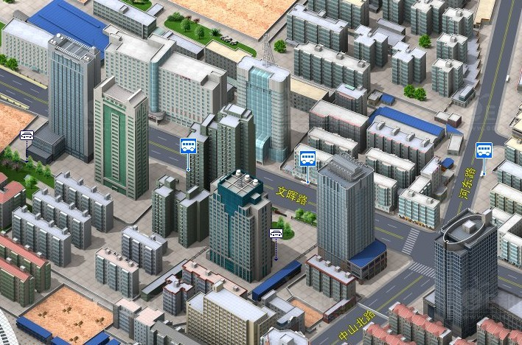
锦江之星

【生活小常识】预防冷空气，防止感冒。积极锻炼身体，增加抵抗力。

: 2012年2月23-24日周五、周六 ：《TTT企业培训师资格认证课程 中级》 ：韩增海
特别备注：1、请前来上课的学员自带好笔 2、课程准时开课，请学员不要迟到
……………………………………………………………………………………………………………………………………………..
报 名 回 执
负责人 |  | 职 务 |  | 手 机
企业名称 |  |  | 主营产品
参会人员1 |  | 职位 |  | 联系方式
参会人员2 |  | 职位 |  | 联系方式
参会人员3 |  | 职位 |  | 联系方式
学习顾问：王烨 电话：0571－89939503 89938988 传真：0571-89938990

